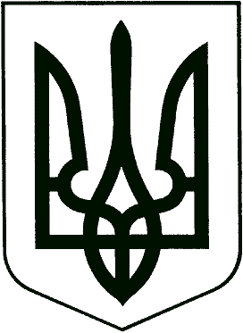

**ЗБАРАЗЬКА РАЙОННА ДЕРЖАВНА АДМІНІСТРАЦІЯ**

УПРАВЛІННЯ ОСВІТИ, МОЛОДІ ТА СПОРТУ

**ЗБАРАЗЬКИЙ РАЙОННИЙ МЕТОДИЧНИЙ КАБІНЕТ**

Вулиця Шевченка 1, м.Збараж, 47302, тел. (03550) 21124, Е-mail: [metod.zba@gmail.com](mailto:metod.zba@gmail.com) , Web:<http://www.zbarazh-osvita.gov.ua>, код згідно з ЄДРПОУ 26197419

31 січня 2020 року №04/08-11 На №_____________ від _______________

**Тернопільський обласний**

**комунальний інститут**

**післядипломної педагогічної освіти**

**Лист- подання**

Збаразький районний методичний кабінет порушує клопотання перед науково – методичною радою інституту щодо розгляду матеріалів та схвалення методичних розробок педагогічного працівника Нички Оксани Броніславівни, учителя початкових класів Збаразької загальноосвітньої школи І-ІІІ ступенів №2 ім. Івана Франка, яка претендує на присвоєння педагогічного звання «учитель – методист», з проблеми «Реалізація інтегрованого навчання з використанням елементів інноваційних технологій як чинник формування ключових компетентностей учнів початкової школи».

Розглянуто та обговорено на раді методичного кабінету (протокол від 31.01.2020 року. №2).

**Завідувач районного**

**методичного кабінету Віктор Бартошинський**